**Soy de .../ Vivo en ...**

Nombre y Apellido_______________________ Grado: ___ Fecha: _____

Firma de los padres:____________Firma de la profesora:_______Tema: Vivo en ...

**Nivel 1**

1:Mira el mapa y los niños y completa las frases:

Melis

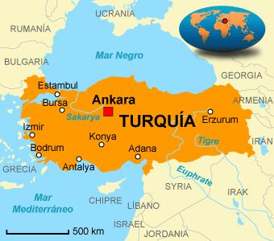

Mehmet

Ahmet







Aleyna

a: ¡ Hola ! Me llamo Melis y ….. vivo…… en ..Estambul…..

b: ¡ Hola ! Me llamo Mehmet y ………………………………………………………

c: ¡ Hola ! Me llamo Doruk y …………………………………………………………

d: ¡ Hola ! Me llamo Ece y ……………………………………………………………….

e: ¡ Hola ! Me llamo Aleyna y …………………………………………………………

f: ¡ Hola ! Me llamo Ahmet y …………………………………………………………

Doruk

Ece

2. Responde las preguntas :

A: ¿ Dónde vive Melis ? Melis ….vive … en …..Estambul….

B: ¿ Dónde vive Ece ? - …………………………………………………………………………………….

C:¿ Dónde vive Ahmet ? - ………………………………………………………………………………..

D: ¿ Dónde vive Aleyna ? - ……………………………………………………………………………….

E: ¿ Dónde vive Mehmet ? - ………………………………………………………………………………

3: ¿De dónde eres ?

* Yo soy de Ankara / Turquía.
* Yo soy turco / turca .

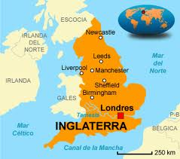

* Yo soy de …………………………………………………..
* Yo soy ……………………………………..

Londres

Inglaterra

inglés / inglesa

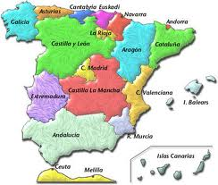

Madrid

España

español / española

* Yo soy de …………………………………………………..
* Yo soy ……………………………………..

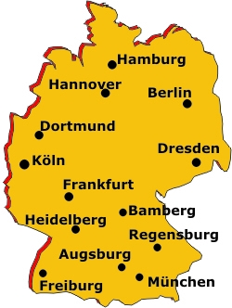

Frankfurt

Alemania

alemán / alemana

* Yo soy de …………………………………………………..
* Yo soy ……………………………………..

4: Responde las preguntas:

Me llamo María - muy bien - Tengo diez años - Soy de Portugal - Vivo en Lisboa - Es el 254 87 99

¿ Cómo te llamas ? - ……. ……………………. ……………………………..

¿ cómo estás ? - Estoy ………. ……………..

¿ Cuántos años tienes ? - ……………………. …………………… ………………

¿ De dónde eres ? - …….. ……… ……………………….

¿ Dónde vives ? - ……………. ………. …………………………….

¿ Cuál es tu número de teléfono ? ……. …….. ……………………………………..



Me llamo Marcos - bien - Tengo doce años - Soy de Perú - Vivo en Lima - Es el 758 22 01

¿ Cómo te llamas ? - ……. ……………………. ……………………………..

¿ cómo estás ? - Estoy ………...

¿ Cuántos años tienes ? - ……………………. …………………… ………………

¿ De dónde eres ? - …….. ……… ……………………….

¿ Dónde vives ? - ……………. ………. …………………………….

¿ Cuál es tu número de teléfono ? ……. …….. …………………………………….